INDICAÇÃO nº 890/2020

SÚMULA: Solicito providencias do Executivo, junto a Secretaria de Governo, para que seja realizada a instalação de mureta de concreto ou grade de proteção na frente e atrás, rente à calçada, bem como, a limpeza e manutenção das laterais do córrego situado na Avenida Doutor José Pedro de Castro, altura do número 400, Centro, neste munícipio.

INDICO à Mesa, na forma regimental vigente, seja oficiado ao Excelentíssimo Senhor Igor Soares Ebert, Prefeito Municipal, para que seja realizada a instalação de mureta de concreto ou grade de proteção na frente e atrás, rente à calçada, bem como, a limpeza e manutenção das laterais do córrego situado na Avenida Doutor José Pedro de Castro, altura do número 400, Centro, neste munícipio.

Justificativa

Solicito os bons préstimos no sentido de que, seja feito a instalação de mureta de concreto ou grade de proteção na frente e atrás, rente à calçada, bem como, a limpeza e manutenção das laterais do córrego situado na Avenida Doutor José Pedro de Castro, altura do número 400, Centro, neste munícipio.

A indicação se faz necessária uma vez que foi solicitado, por vários munícipes da região, os quais nos informaram o perigo que existe no local, pois no córrego não dispõe de mureta de proteção, conforme observa-se na foto abaixo.

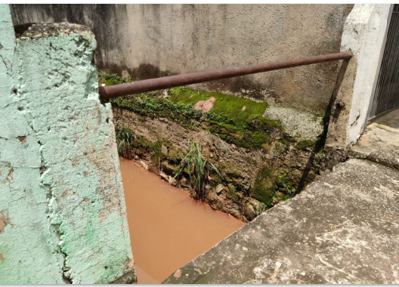

Por isso, solicitamos que seja verificado a viabilidade de instalação de uma proteção, haja vista que da forma que encontra-se está colocando em risco a segurança de todos que trafegam por ali, inclusive por crianças que utilizam da calçada para se dirigir para escola.

Ademais, do outro lado deste mesmo córrego contém uma placa de concreto, porém tem uma abertura em baixo, o que também não é seguro, sendo assim, solicitamos a viabilidade de instalação de proteção inteira, de preferência sem esta abertura em baixo, para segurança de todos.
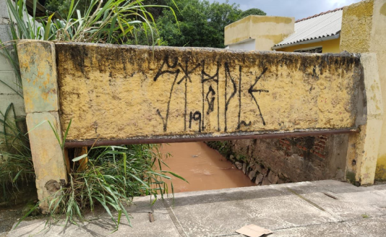

Solicitamos ainda que seja realizada a limpeza e manutenção das margéns do córrego, pois devido ao período de fortes chuvas a vegetação cresce com muita rapidez e necessita que seja vistoriada constantemente.

No mais, sabemos que é direito da população poder contar com a correta infraestrutura municipal, e ainda, que atenda às suas necessidades, tais como as quais foram inseridas acima.

Por todo o exposto solicitamos que providencias sejam tomadas o mais breve possível.

Sala das Sessões Bem-vindo Moreira Nery, 10 de março de 2020.

YACER ISSA KOURANI
VEREADOR - PSB

